Министерство образования Республики Беларусь

Учреждение образования  
«Белорусский государственный университет

информатики и радиоэлектроники»

Факультет компьютерных систем и сетей

Кафедра электронных вычислительных машин

Тестирование персональных компьютеров: связь теории и практики

Выполнил: Проверил

студент гр. 850503 Татур М.М.

Басько А.С.

Минск 2022

Метод последовательного сканирования является вариантом метода двухэтапного диагностирования, при котором схемы с памятью (регистры и триггеры) в режиме диагностирования превращаются в один сдвигающий регистр с возможностью установки его в произвольное состояние и опроса с помощью простой операции сдвига.

Обобщенная схема системы диагностирования, использующей метод последовательного сканирования, показана на рис. 1.

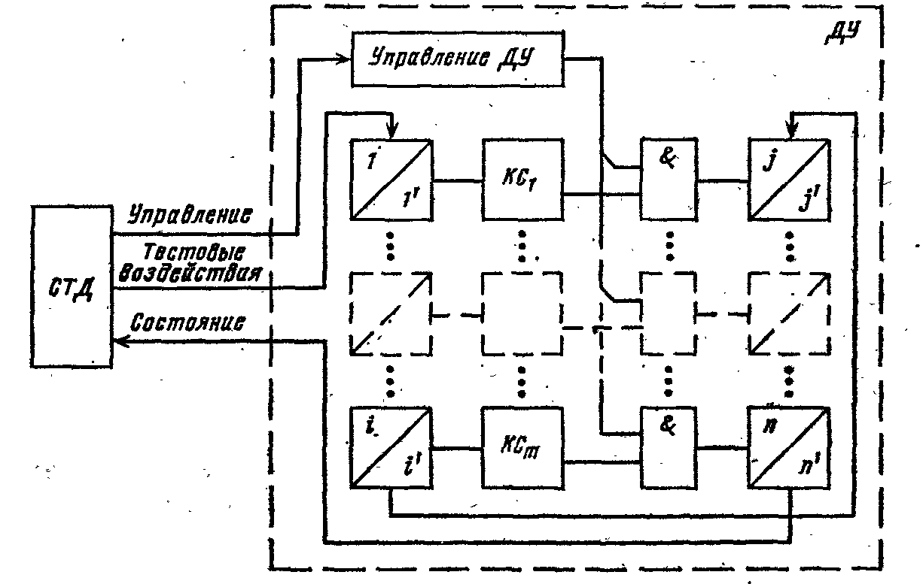

Рис. 1. Обобщенная схема системы диагностирования, реализующей метод последовательного сканирования:

*1,...,i, l,... n — основная часть регистра; 1', ...i', l',..., n'—дополнительная часть регистра (триггеры образования сдвигового регистра)*

Этот метод получил распространение в ЭВМ на больших интегральных микросхемах (БИС). Вместе с очевидными достоинствами БИС их использование затрудняет проблему диагностирования ЭВМ в связи с ограниченными возможностями доступа к схемам, расположенным внутри БИС. При диагностировании ЭВМ, построенной на БИС, возникает проблема проверки БИС, содержащих комбина¬ционные схемы и схемы с памятью при небольшом числе дополнительных входов и выходов.

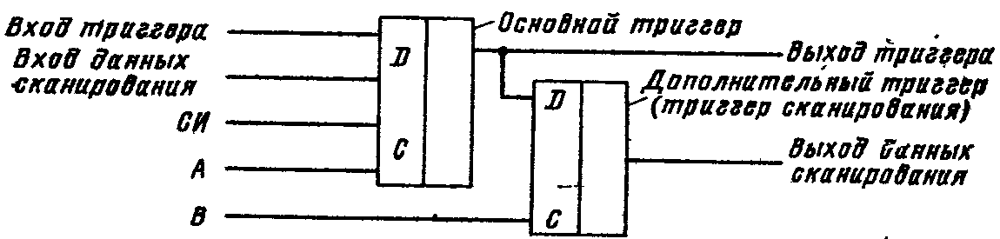

Рис. 2. Основной триггер и триггер сканирования

Для превращения всех триггеров БИС в один сдвигающий регистр каждому триггеру логической схемы придается дополнительный триггер типа D, причем каждая пара триггеров, основной и дополнительный, соединяется таким образом, что образует один разряд сдвигающего регистра.

Первый триггер каждой пары, или триггер данных, используется как для выполнения основных функций при работе машины, так и для тестирования. Поэтому он имеет два входа данных: рабочий и сканирования, а также два входа синхронизации: от процессора и от средств тестового диагностирования.

Второй триггер пары, или триггер сканирования, используется главным образом для тестирования. Его вход постоянно соединен с выходом первого триггера, а синхросигнал поступает только от средств тестового диагностирования.

В режиме диагностирования состояние первого триггера передается второму триггеру по сигналам СТД, и таким образом могут быть опрошены СТД, которые посылают синхросигнал на второй триггер и путем сдвига выдают его информацию через выходной контакт данных сканирования.

Эти триггерные пары соединяются последовательно в несколько сдвигающих регистров. Выход данных одной пары триггеров соединяется с входами данных сканирования другой пары и т. д. (рис. 3).

Средства тестового диагностирования могут подавать синхросигналы на все триггеры сканирования и путем сдвига выдавать их содержимое в виде последовательности бит до одной линии. Поскольку каждый бит в этой последовательности соответствует своей триггерной паре, можно определить состояние каждого триггера логической схемы.

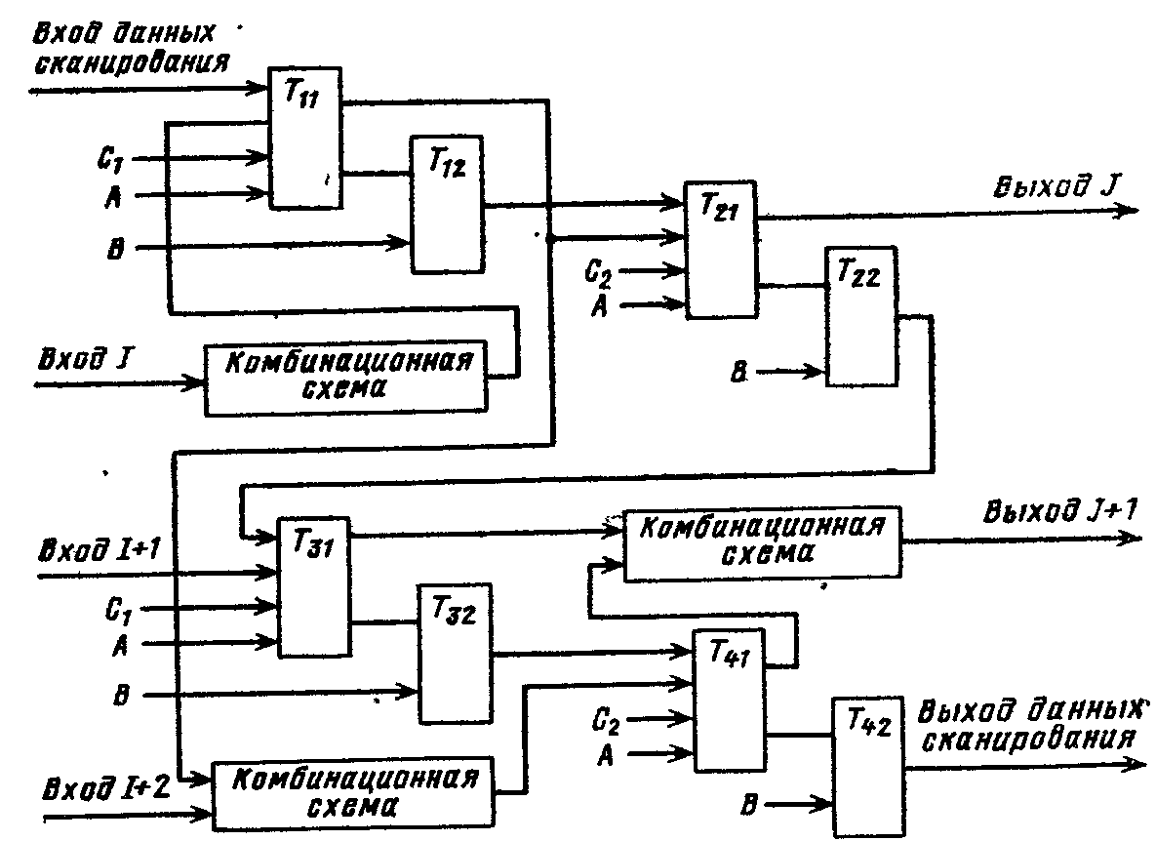

Рис. 3. Соединение триггеров схемы в режиме диагностирования.

Средства тестового диагностирования могут задавать любое состояние триггеров, подавая на линию входа данных сканирования требуемую установочную последовательность.

Диагностирование выполняется в два этапа.

Первый этап. Диагностирование схем с памятью (регистров и триггеров). Выполняется следующим образом:

устанавливается режим сдвигающего регистра;

осуществляется проверка сдвигающего регистра и, таким образом, всех схем с памятью путем последовательного сдвига по нему нулей и единиц.

Второй этап. Диагностирование комбинационных схем.

Выполняется следующим образом:

устанавливается режим сдвигающего регистра;

входной регистр комбинационной схемы устанавливается в состояние, соответствующее тестовому воздействию, путем подач последовательного потока данных на вход сдвигающего регистра:

выполняется переход в нормальный режим;

выполняется микрооперация передачи сигналов с выходов комбинационной схемы;

выполняется опрос состояния выходного регистра комбинационной схемы (результата) путем последовательного сдвига его содержимого в аппаратуру тестового диагностирования;

осуществляется сравнение результата с эталоном.